Cine Club Universitario

La Linterna Mágica

Centro de Estudios Regionales

Circulo de la Prensa - Mendoza 240

Martes 31 de Agosto 2021

20.30 hs.

Ciclo Cine de Luis Buñuel

Ficha Técnica

Título Original: “Belle de Jour”

Director: Luis Buñuel

Producción: Co-producción FRA-IT

País: FRA

Año: 1967

Género: Drama

Duración: 100 min.

Idioma:

Sinopsis
Sévérine, una joven casada con un atractivo cirujano, descubre la existencia de la prostitución diurna. Impulsada por la curiosidad, ingresa en la casa de citas de Anaïs y termina acostumbrándose a llevar una doble vida. La aparición de Marcel, un delincuente que se enamora de ella, complicará la situación de la protagonista.

Critica:

“Belle De Jour” es una de las películas más populares del maestro aragonés Luis Buñuel en la que nos presenta su habitual discurso sobre el erotismo y la burguesía, conjugados en esta ocasión para difundir un ejercicio sexual mesmerizante con su habitual imaginería surrealista.

La fusión entre su gusto por la búsqueda de recovecos oscuros en la lubricidad primitiva del ser humano y su insistente mirada crítica al mundo burgués es puesta en escena con las aventuras y desventuras de una hermosa mujer llamada Severine, quien ante la monotonía en la que ve inmersa su existencia decide acudir no sin previos recelos a ejercer de prostituta diurna en un burdel.

Sensacional tratamiento a la temática del erotismo, al morbo y seducción por lo desconocido y lujurioso como evasión de la rutina vital; en la interacción de la “bella de día” con unos personajes a la vez que mefíticos, atrayentes, Buñuel sugiere más que enseña, provoca más que acomete, factores básicos del buen cine.

Los sueños y la realidad, el surrealismo y el realismo, la simbología y la banalidad se unen en el film para ir mostrando la conciencia y el interior de un personaje contradictorio, distante y pesaroso, cuyo paso en la vida irá “conducido” por un elegante y decimonónico carro de caballos. Maravillosa una fría y enigmática Catherine Deneuve y excelente un cínico y encantador Michel Piccolí.

www.alohacriticon.com

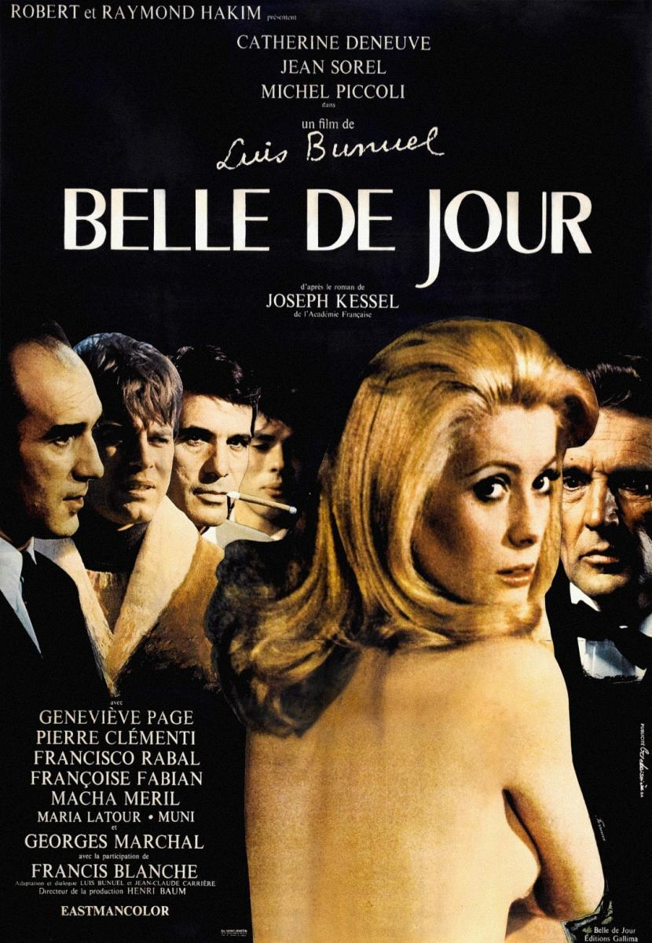

AUSPICIAN “La Linterna Mágica”:

Circulo de la Prensa

